REQCYCLER - Ferramenta Colaborativa
para Elicitação e Maturamento de Requisitos

Plano de Iteração - Iniciação

Versão 1.1

Histórico da Revisão
Data | Versão | Descrição | Autor
29/09/2012 | 1.0 | Criação do documento | Rodrigo Valoski
03/10/2012 | 1.0 | Preenchimento de informações | Rodrigo Valoski
05/10/2012 | 1.0 | Preenchimento de Informações | Rodrigo Valoski
15/10/2013 | 1.1 | Adaptação Final | Rodrigo Valoski

Índice Analítico
1. Introdução 4
1.1 Finalidade 4
1.2 Escopo 4
1.3 Definições, Acrônimos e Abreviações 4
1.4 Referências 4
1.5 Visão Geral 4
2. Plano 5
3. Recursos 5
4. Casos de Uso 5
5. Critérios de Avaliação 5
Plano de Iteração – Iniciação

Introdução

Este documento descreve um plano detalhado para a Iteração do Projeto para o sistema REQCYCLER, referente à fase de Iniciação proposta pelo Processo Unificado Rational (Rational Unified Process - RUP).

Finalidade

Com este documento, será produzida a relação de datas e a composição do cronograma de iteração para a fase de iniciação do projeto.

Escopo
Neste documento serão colocadas as datas das iterações da fase de iniciação, sendo especificados quais são as tarefas realizadas o tempo que será gasto em cada tarefa, fase e a iteração.

Definições, Acrônimos e Abreviações
Vide o documento REQCYCLER – Glossário

Referências
Documento de Visão do projeto REQCYCLER, versão 1.1.
Documento de Glossário, REQCYCLER – Glossário.

Visão Geral
Este documento esta estruturado de forma a informar o plano de iteração e suas tarefas, bem como os recursos utilizados para as mesmas.

Plano

Task Name | Duração | Início | Término
Concepção (Iniciação) | 57 dias | Sáb 14/04/12 | Sáb 30/06/12
C01 | 57 dias | Sáb 14/04/12 | Sáb 30/06/12
Modelagem de Negócio | 54,63 dias | Sáb 14/04/12 | Qui 28/06/12
Avaliar Status do Negócio | 5 dias | Sáb 14/04/12 | Qui 19/04/12
Identificar os Processos de Negócios | 1 dia | Sex 20/04/12 | Sex 20/04/12
Analisar o Domínio de Negócio | 10 dias | Seg 23/04/12 | Sex 04/05/12
Identificar Papéis | 2 dias | Seg 23/04/12 | Ter 24/04/12
Identificar Problemas | 2 dias | Seg 23/04/12 | Ter 24/04/12
Desenvolver Modelo de Domínio | 40 dias | Qui 03/05/12 | Qui 28/06/12
Requisitos | 48 dias | Qua 25/04/12 | Sex 29/06/12
Elicitação de Requisitos | 48 dias | Qua 25/04/12 | Sex 29/06/12
Desenvolver Documento de Visão | 40 dias | Seg 07/05/12 | Sex 29/06/12
Encontrar Atores e Caso de Uso | 1 dia | Qua 25/04/12 | Qua 25/04/12
Priorizar Caso de Uso | 5 dias | Qui 26/04/12 | Qua 02/05/12
Detalhar Caso de Uso | 10 dias | Qui 03/05/12 | Qua 16/05/12
Revisar os Requisitos | 25 dias | Seg 07/05/12 | Sex 08/06/12
Análise e Design | 3 dias | Qui 17/05/12 | Seg 21/05/12
Projetar Caso de Uso | 3 dias | Qui 17/05/12 | Seg 21/05/12

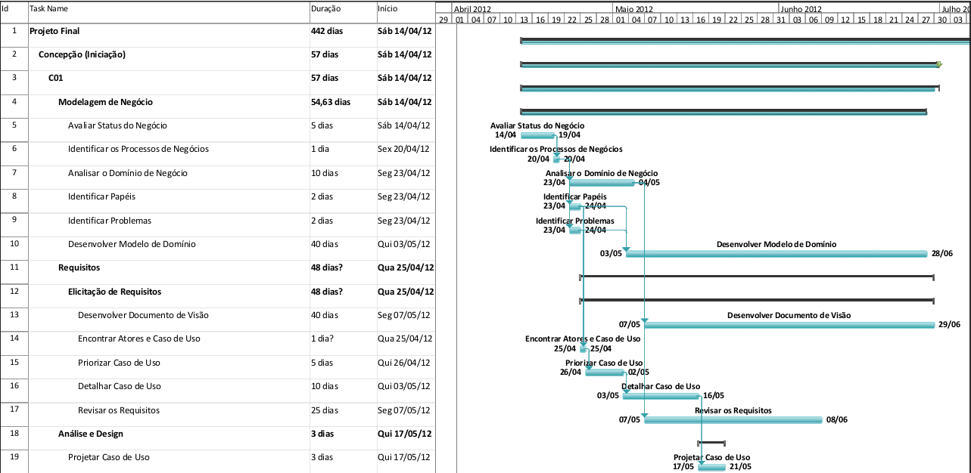

Recursos
Serão utilizados três recursos para esta etapa, sendo eles:
- Guilherme E. S. Calegari
- Lucas de Oliveira
- Rodrigo Moreschi Valoski.

Casos de Uso
Os Fluxos principais e alternativos, de cada Caso de Uso, serão citados em um documento de Especificações de Casos de Uso.

Critérios de Avaliação
Ao final desta fase, teremos o documento de visão e o modelo de dominio criados.

